

Informar Dados do Trâmite para o Conjunto de RA
Esta tela faz parte do processo de tramitação de um conjunto de registros de atendimento e permite que você informe os dados para o trâmite dos “Registros de Atendimento” que serão tramitados, em conjunto, para uma Unidade de Destino.
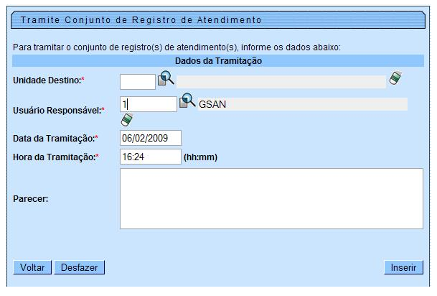
Ela será apresentada após você executar os passos abaixo:
- Acionar a opção de menu: GSAN > Atendimento ao Público > Registro Atendimento > Tramitar Registro de Atendimento;
- Selecionar os registros de atendimento na tela “Selecionar Registro de Atendimento para Tramitação”;
- Na tela Tramitar Conjunto de Registro de Atendimento, marcar os registros de atendimento que serão tramitados para um determinado destino;
- Acionar o botão .
Você deverá informar os dados da “Tramitação” e clicar no botão para solicitar ao sistema a atualização dos dados da tramitação para os “Registros de Atendimento” marcados.

Preenchimento dos campos
Botão | Descrição da Funcionalidade
Unidade Destino(*) | Campo obrigatório - Informe o código de uma “Unidade Organizacional” de destino, e tecle “Enter”, ou clique no botão “Pesquisar” , que fica ao lado do campo. Neste caso será apresentada uma tela de “popup”, onde será possível Pesquisar Unidade Organizacional cadastradas.  Após a informação do código de uma “Unidade Organizacional”, ou da seleção de uma “Unidade Organizacional” na tela de pesquisa, o sistema apresentará a descrição da “Unidade Organizacional” no campo correspondente.  Para limpar o campo, clique no botão .
Usuário Responsável(*) | Campo obrigatório - Este campo já vem preenchido com a identificação do usuário que está conectado ao sistema, caso deseje, você poderá modificá-lo.  Para isso informe o código de um “Usuário” do sistema, e tecle “Enter”, ou clique no botão “Pesquisar” , que fica ao lado do campo. Neste caso será apresentada uma tela de “popup”, onde será possível Pesquisar Usuário cadastrados.  Após a informação do código de um “Usuário”, ou da seleção de um “Usuário” na tela de pesquisa, o sistema apresentará o nome do “Usuário” no campo correspondente.  Para limpar o campo, clique no botão .
Data da Tramitação(*) | Campo obrigatório - Este campo já vem preenchido com a data corrente, caso deseje, você poderá modificá-la, informando uma data inferior à data corrente:  * Ao digitar a data, você não precisa preocupar-se com as barra de separação, pois o sistema as coloca automaticamente.  * A data deve ser informada no formato: DD/MM/AAAA, onde DD corresponde ao dia, MM corresponde ao mês e AAAA, ao ano.  * O dia e o mês devem ser informados, obrigatoriamente, com dois dígitos e o ano com quatro.  * Caso deseje pesquisar a data num calendário, clique no botão que fica ao lado do campo; e selecione a data a partir do calendário.  Clique em Pesquisar Data - Calendário para obter ajuda da tela do calendário.
Hora da Tramitação(*) | Campo obrigatório - Este campo já vem preenchido com a hora corrente, caso deseje, você poderá modificá-la, informando uma hora inferior à hora corrente, caso a “Data da Tramitação” seja igual à data corrente.  Caso a “Data da Tramitação” seja inferior à data corrente, então você poderá informar qualquer hora válida:  * Ao digitar a hora, você não precisa preocupar-se com os dois pontos de separação, pois o sistema o coloca automaticamente.  * A hora deve ser informada no formato: HH:MM, onde HH corresponde à hora, e MM aos minutos.  * A hora e os minutos devem ser informados, *obrigatoriamente*, com dois dígitos.
Parecer | Informe um parecer para a Unidade de Destino do “Registro de Atendimento”. - Este campo é opcional.
Observação: Os campos obrigatórios estão marcados com um asterisco vermelho.

Tela de Sucesso
A tela de sucesso será apresentada após clicar no botão , e não houver nenhuma inconsistência no conteúdo dos campos da tela.
O sistema irá retornar para a tela anterior: “Tramitar Conjunto de Registro de Atendimento”, mostrando a descrição da Unidade Organizacional de Destino para os RAs que foram marcados para tramitação.

Funcionalidade dos botões
Botão | Descrição da Funcionalidade
Utilize este botão para ativar as funcionalidades:
* Pesquisar Unidade Organizacional; e
* Pesquisar Usuário.
Deve ser utilizado quando você não souber qual é o código da informação que deseja informar.
Ao clicar no botão, o sistema apresentará a respectiva tela de pesquisa.
 | Utilize este botão para limpar as informações relacionadas aos campos “Unidade Destino” e “Usuário Responsável”.
Ao acionar este botão, o sistema irá abrir uma tela para que você selecione a data a partir de um calendário.
Clique em Pesquisar Data - Calendário para obter ajuda da tela do calendário.
 | Utilize este botão para voltar para a tela anterior: “Tramitar Conjunto de Registro de Atendimento”, sem fazer nenhuma atualização nos dados do trâmite para os registros marcados.
 | Utilize este botão para fazer com que a tela volte ao seu estado inicial de exibição.
Utilize este botão para solicitar ao sistema a atualização dos dados do trâmite dos “Registros de Atendimento” marcados.
Ao ser acionado o sistema irá retornar para a tela anterior: “Tramitar Conjunto de Registro de Atendimento”, mostrando a descrição da Unidade Organizacional de Destino para os RAs que foram marcados para tramitação.
Clique aqui para retornar ao Menu Principal do GSAN

